Dans le bureau de Poste :

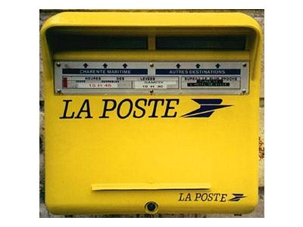
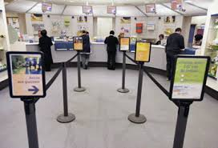
La boîte aux lettres est dehors. Souvent il faut faire la queue
Il faut regarder le code postal de et attendre son tour.
l'adresse pour savoir où glisser le courrier.
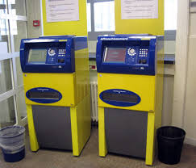
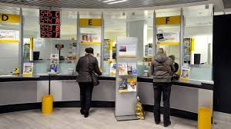
Il y a plusieurs guichets. Il y a des machines automatiques
pour peser le courrier et affranchir
(= payer le timbre)

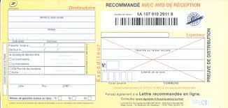
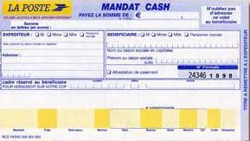
On peut envoyer un courrier avec un On peut envoyer de l'argent en France
accusé de réception pour savoir quand ou à l'étranger.
il est arrivé et avoir la preuve qu'on a
envoyé la lettre ou le colis.

